^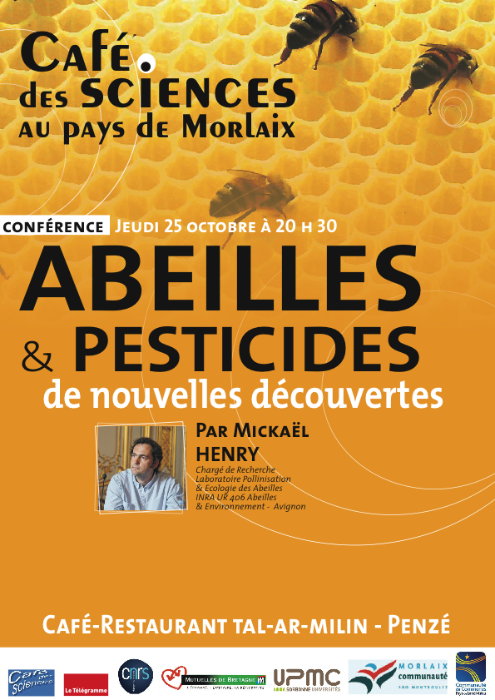

Café des sciences du pays de Morlaix
UMR Mer et Santé
Station Biologique
29680 Roscoff
tel : 02 98 29 23 46
e-mail : belle@sb-roscoff.fr

Contact presse : France Bellé, tél. 02 98 61 55 46 e-mail : france262@free.fr

ABEILLES ET PESTICIDES
de nouvelles découvertes
Par Mickaël Henry
Chargé de recherche Laboratoire Pollinisation et écologie des abeilles
INRA UR 406 Abeilles et Environnement – Avignon

Café Restaurant TAL AR MILIN – PENZÉ
Jeudi 25 octobre à 20 h 30

Un tiers de notre nourriture dépend directement de l’abeille, le pollinisateur agricole le plus important de notre planète. Or, depuis plusieurs années, des millions d’abeilles disparaissent dans le monde entier. Les scientifiques s’activent pour comprendre et enrayer ce désastre écologique qui pourrait mettre en péril l’apiculture, l’agriculture et l’humanité toute entière. Jusqu’à maintenant, les travaux des scientifiques mettent en cause plusieurs facteurs parmi lesquels certains pesticides (Gaucho, Cruser). Les résultats étaient source de polémique entre chercheurs et grands groupes d’intérêt pour identifier « la » cause mystérieuse majeure de la disparition.
Cette année, deux publications scientifiques indépendantes dans le prestigieux journal Science, viennent de soulever le voile… L’une d’elles est française et résulte d’un travail de l’INRA à Avignon avec Michaël Henry, le prochain invité du café des sciences.
Le conférencier se propose de retracer l’histoire de cette étude capitale prouvant les effets comportementaux indésirables sur les abeilles des produits chimiques à très faibles doses.
Ces nouveaux résultats montrent que les pesticides incriminés sont les agents majeurs de la disparition des abeilles. Ils ont conduit les pouvoirs publics à annoncer le retrait du produit en raison du risque sanitaire qu’il représente.

